Лабораторное занятие № 8

Размещение графиков на веб-странице

Учебно-методические указания к лабораторным занятиям № 8

Цель урока:Узнайте, как размещать графику на веб-странице

Задания для проверки знаний, полученных на уроке № 8

**Задача.**Размещение графиков на веб-странице

**<IMG>**тег позволяет встроить изображение в документИзображение отображается на странице документа, где находится тег. Данный тег уникален. Графика в Интернете обычно распространяется в трёх форматах: GIF, JPG, PNG. В следующей задаче мы предполагаем, что графический файл CLOCK.GIF хранится в рабочем каталоге KURS, где расположена наша веб-страница.

**RASP.HTM**Внесите следующие изменения в файл:

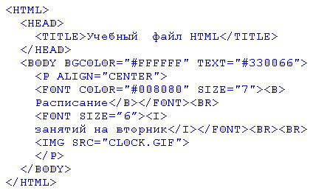

На экране вы увидите изображение, показанное на рисунке 5.

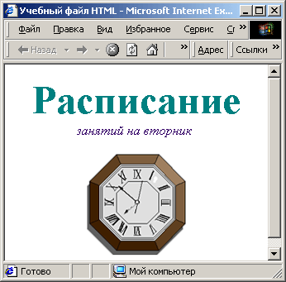

**<IMG>**Тег <img> имеет несколько дополнительных атрибутов, перечисленных в Таблице 2. Их можно разместить в любом месте тега после тега IMG.

*Таблица 2*

**Атрибуты видео**

|  |  |  |
| --- | --- | --- |
| **Атрибут** | **Формат** | **Появление** |
| АЛЬТ | <IMG SRC="CLOCK.GIF" ALT="изображение"> | Если браузер не принимает предоставленное изображение, он предоставит заменяющий текст. |
| ГРАНИЦА | <IMG SRC="CLOCK.GIF" BORDER="3"> | Задаёт толщину рамки по краю изображения. Измеряется в пикселях. |
| ВЫРОВНЯТЬ | <IMG SRC="CLOCK.GIF" ALIGN=TOP> | Задает выравнивание изображения относительно текста: определяет выравнивание верха изображения - TOP, низа - BOTTOM, середины - MIDDLE |
| ВЫСОТА | <IMG SRC="CLOCK.GIF" HEIGHT=111> | Возвращает вертикальный размер изображения во внутреннем окне браузера. |
| ШИРИНА | <IMG SRC="CLOCK.GIF" WIDTH=220 > | Возвращает горизонтальный размер изображения во внутреннем окне браузера. |
| VSPACE | <IMG SRC="CLOCK.GIF" VSPACE="8"> | Указывает на соединение верхнего и нижнего пустых полей. |
| HSPACE | <IMG SRC="CLOCK.GIF" HSPACE="8"> | Указывает на добавление пустых полей справа и слева. |